**文献标注系统使用简介：**

**功能：**

导入指定格式的标注文件，获取待标注的文本；并允许标注者自由选中其中文本内容做记录，并导出标记内容。

**标注方法：**

1. 解压压缩文件mark.zip；

2. 打开文件夹内的index.html,得到如下界面：

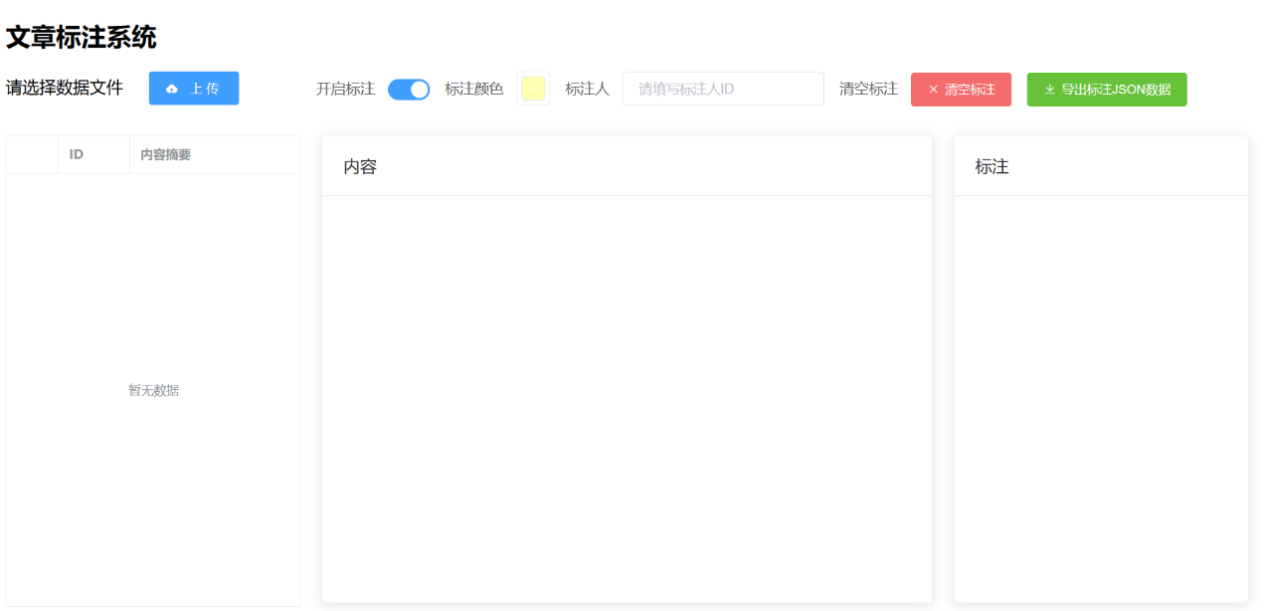

3. 上传待标注的数据，点击下方红色箭头内容：

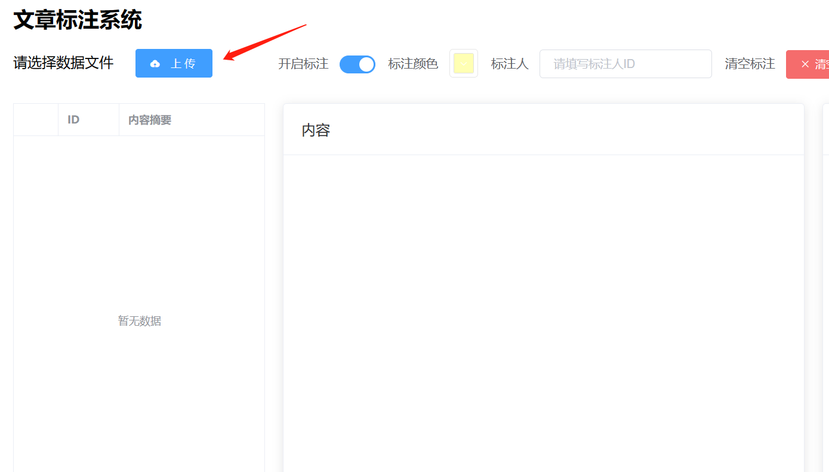

选择如下文件：

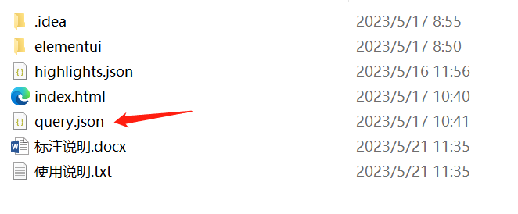

得到内容如下：

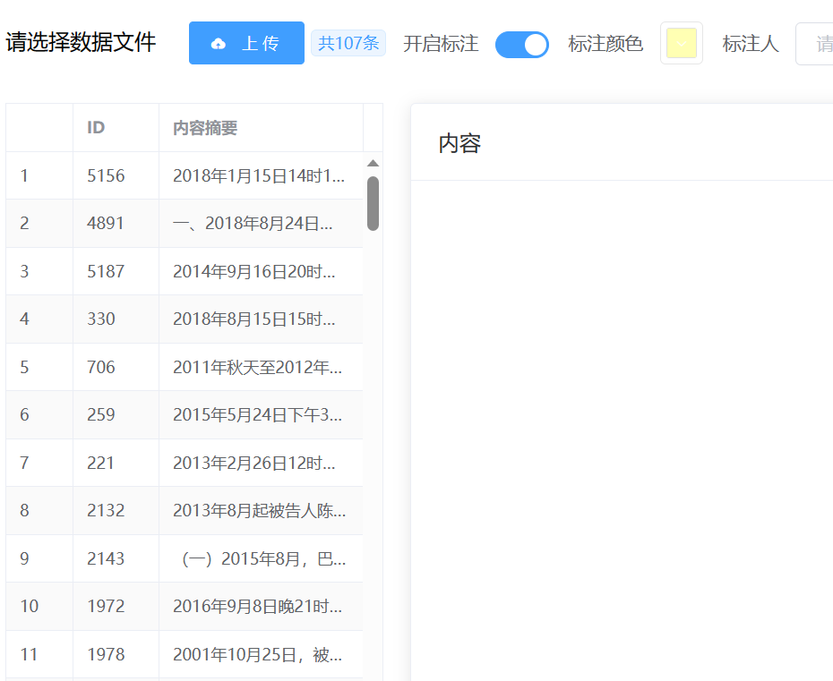

左键选择文件框内的相应文件条目，例如选择第1条的5156，得到内容如下图所示；

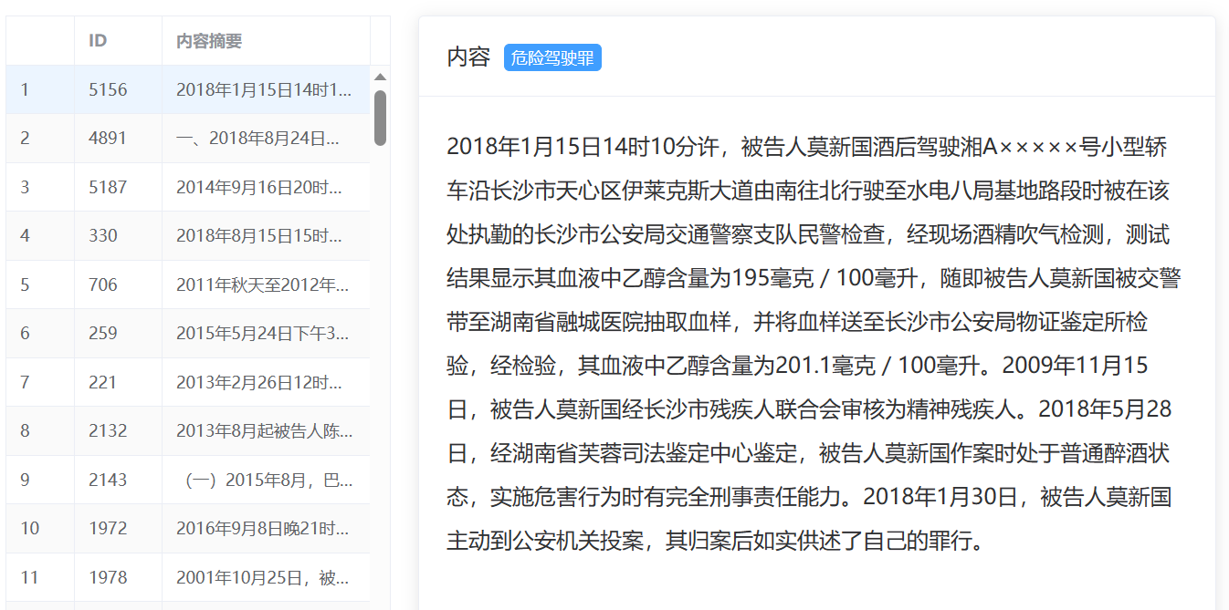

**4. 标注过程：**

类似PDF一样，直接按住鼠标左键，选中内容框中的文本直接可以实现标注。

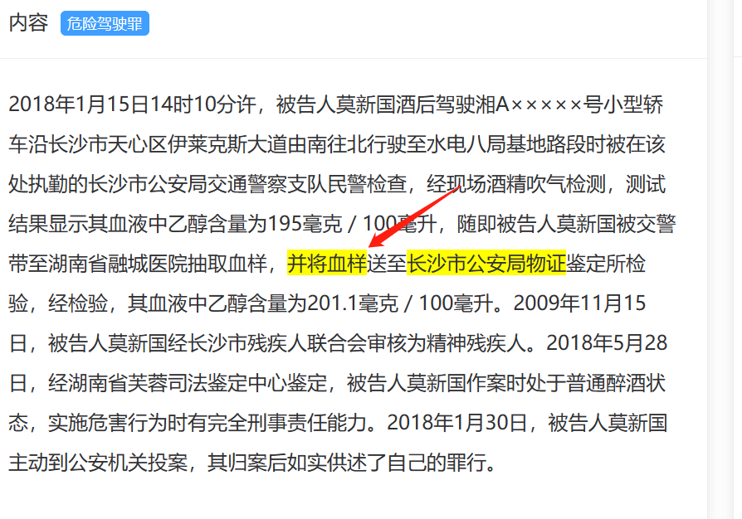

单击已经黄色高亮过的地方，可以实现取消黄色的高亮；

**五、标注导出：**

对于以下标注内容，我们可以看见右侧的标注框对内容用<span></span>进行了标记。点击绿色的按钮导出标注json数据。

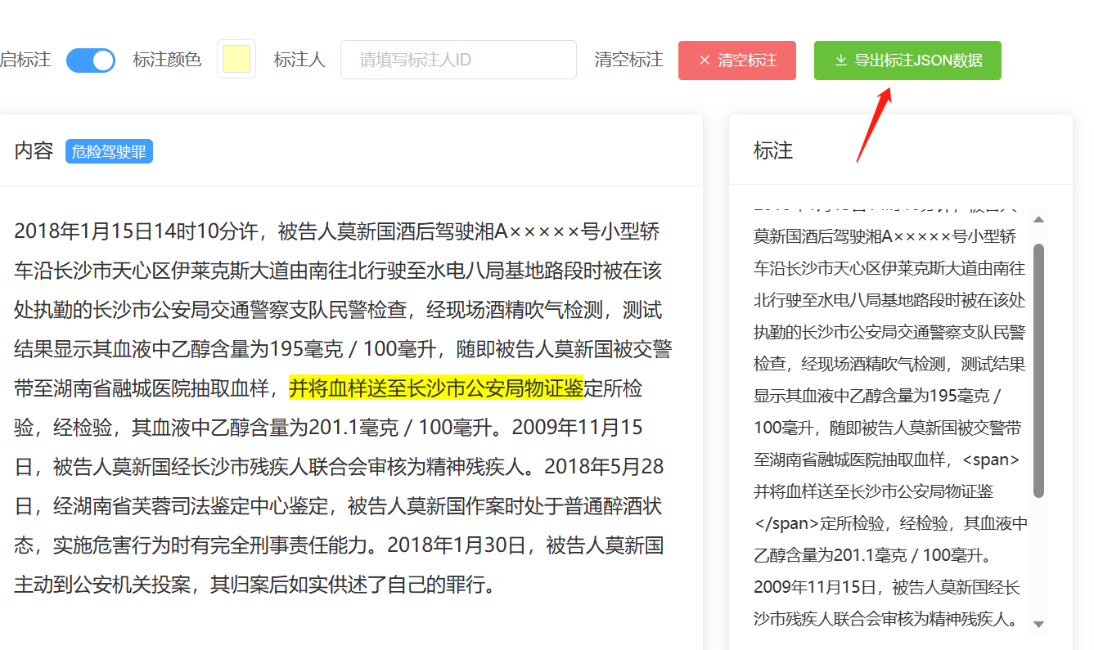

导出的文件如下所示，可以在相关位置找到：

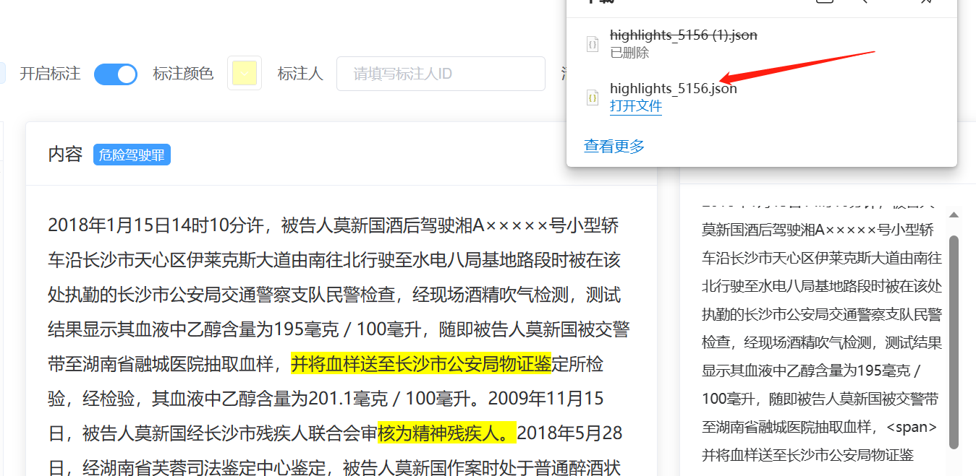

其中内容与可视的“标注框”是一致的：

